| У Т В Е Р Ж Д А Ю:    ________________  "___"______________2022 г. | У Т В Е Р Ж Д А Ю:    ____________  "___"______________2022 г. | У Т В Е Р Ж Д А Ю:    ______________  "___"______________2022 г. |
| --- | --- | --- |

***Проект “Внедрение системы HR ≪SAP ERP HCM≫”***

**Контроль изменений в документе:**

| **Дата** | **Автор** | **Версия** | **Причина изменений** |
| --- | --- | --- | --- |
| 10.01.2022 | Григоращенко Е.А. | 1 | Создание документа |
| 12.01.2022 | Григоращенко Е.А. | 2 | Первая финальная версия проекта |
|  |  |  |  |
|  |  |  |  |
|  |  |  |  |
|  |  |  |  |
|  |  |  |  |
|  |  |  |  |

# Содержание

Содержание 2

Введение 4

Определить структуру управления Проектом, полномочия и обязанности участников Проекта 4

Цели и задачи Проекта 6

Границы Проекта 6

Организация Проекта 8

Процедуры управления Проектом 12

Заседание Управляющего совета 15

Управление изменениями Проекта 17

Приложения 18

# 1 Введение

* 1. Назначение документа

Устав регламентирует порядок реализации Проекта “Внедрение новой системы HR”

**Цели Устава:**

* Определить цели, задачи и результаты Проекта, включая перечень отчетных документов, сроки их подготовки и требования к ним;

# Определить структуру управления Проектом, полномочия и обязанности участников Проекта;

* Установить основные процедуры управления Проектом, включая процедуру управления изменениями Проекта.
* Установить формат взаимодействия и разграничение обязанностей по управлению организационными изменениями

Устав Проекта утверждается__Моргуновым А.Ф._______________________________

Все последующие изменения Устава и границ Проекта, закрепленных в документе, осуществляются УС в соответствии с процедурой управления изменениями Проекта.

Положения Устава распространяются на всех участников Проекта.

* 1. Порядок внесения изменений

Все изменения и дополнения в Устав Проекта вносятся решениями УС Проекта.

* 1. Срок действия устава

Настоящий Устав вводится в действие с момента его утверждения УС и действует до окончания срока Проекта. Окончание срока Проекта наступает при достижении всех результатов Проекта, либо при принятии решения о прекращении Проекта.

* 1. Термины и сокращения

Ниже приведены значения терминов, которые используются в настоящем документе, если по тексту прямо не указано иное.

| **Термин** | **Значение** |
| --- | --- |
| **Функциональный Заказчик (далее по тексту - Заказчик)** | Организация, являющаяся потребителем результатов проекта и и предъявляющая к планируемым результатам проекта функциональные требования. В контексте данного проекта, заказчиком является ООО “Ашан”. |
| **Границы Проекта** | Границы проекта определяют в целом то, что включается в проект. Другими словами, определяется черта между тем, что должно и не должно быть сделано в рамках данного проекта. |
| **Планирование** | В рамках процесса планирования определяется наилучший способа действий для достижения поставленных целей проекта с учетом складывающейся обстановки. |
| **Управление изменениями в проекте** | Управление изменениями – это процесс проверки всех запросов на изменение, их утверждения и управления изменениями результатов, активов процессов организации, документов проекта и плана управления проектом. Процесс осуществления общего управления изменениями проводится с самого начала проекта и вплоть до его завершения. |
| **Управление организационными изменениями** | Управление организационными изменениями — это управление переходом организации, как системы, из одного устойчивого состояния в другое. Устойчивость — способность системы сохранять текущее состояние при влиянии внешних воздействий. |
| **Базовая функциональность** | Набор фундаментальных функций системы. |
| **Термин** | **Значение** |
| **ЭС** | Экспертный совет |
| **РГ** | Рабочая группа Проекта |
| **УС** | Управляющий совет, высший орган принятия решений по Проекту |
| **ПЭ** | Промышленная эксплуатация |
| **ОПЭ** | Опытно-промышленная эксплуатация |
| **КШ** | Корпоративный шаблон |
| **SAP ERP HCM** | Решение SAP «Управление человеческим капиталом» |
| **БФ** | Базовая функциональность |
| **ЛНА** | Локальные нормативные акты |

# Цели и задачи Проекта

**Цель Проекта**

Целью проекта является внедрение новой HR системы ≪SAP ERP HCM≫, удовлетворяющей требованиям стейкхолдеров по автоматизации процессов системы управления персоналом и расчету заработной платы, к концу апреля 2022 года.

**Задачи Проекта**

1. Проанализировать список стейкхолдеров и их требований к проекту.
2. Внедрить HR решение ≪SAP ERP HCM≫.
3. Перенести данные организации в систему.
4. Подготовить систему к работе.
5. Автоматизировать бизнес-процессы:

* Управление организационно –штатной структурой
* Управление кадровым администрирование персонала
* Управление рабочим временем
* Расчет заработной платы
* Расчет премий​
* Создание отчетности

1. Разработать техническую документацию.
2. Создать пользовательскую инструкцию.
3. Подготовить программы проведения опытной эксплуатации, апробация системы на пилотной зоне, тиражирование.
4. Запуск системы в работу.

**Результат проекта:**

В результате проекта в установленные сроки должно быть успешно внедрено HR решение ≪SAP ERP HCM≫, автоматизирующее процессы управления персоналом и проводящее расчет заработной платы, согласно требованиям стейкхолдеров.

# 3 Границы Проекта

3.1. Организационные границы Проекта

Решение по управлению персоналом, будет внедряться для следующих юридических лиц:

* ООО “АШАН”​
* ООО “АТАК​”
* ООО “ФИЛЬЕ​”
* ООО “ФИЛЬЕ ПРОПЕРТИ​”
* ООО “РЕАЛ”

Допускается появление других аффилированных юридических лиц без изменения основных метрик проекта (кол-во табельных номеров, кол-во расчетных центров, кол-во профессиональных пользователей)

3.2. Функциональные границы Проекта

| **Раздел функциональности​** | **Процессы, подлежащие реализации​** | **Процессы, не подлежащие реализации​** |
| --- | --- | --- |
| Организационный менеджмент​ | * Формирования отчетности * Ведении данных по оргструктуре * Автоматизация и централизация основных процессов развития | Формирование фонда заработной платы по специфичным методикам. Система оповещения по функциям Управления персоналом в целом. Ведение аттестации рабочих мест, вредных условий труда​ |
| Администрирование персонала​ | * Управления человеческими ресурсами * Оценка персонала * Ведение единой структурированной информации о сотрудниках * Автоматизация формирования кадровой отчетности и документации | Ведение параллельных данных на английском языке​ |
| Учет рабочего времени​ | * Единая система планирования | Фактический учет рабочего времени (будет использоваться негативный учет). Учет рабочего времени по заказам/объектам. Учет работы во вредных условиях​ |
| Расчет зарплаты​ | * Функция автоматического расчета заработной платы * Формирование выплат в межрасчетный период и ведомости о них * Формирование аналитических отчетов по видам начислений/удержаний * Автоматическое создание шаблонов для справок и документов о заработной плате | Сдельная система оплаты труда​ |

3.3 Географические границы Проекта

В рамках пилотного проекта система будет внедрена в точках и центрах АШАН Ритейл Россия в Москве. После успешного запуска системы в Москве, внедрение будет произведено во всех локациях магазинов, гипермаркетов и супермаркетов бренда в России.

# 4 Организация Проекта

* 1. Организационная структура Проекта
  2. Полномочия и обязанности участников Проекта
     1. Куратор проекта

**Полномочия:**

* утверждение целей проекта
* согласование назначения руководителя проекта
* утверждение общего плана и бюджета проекта
* получение от руководителя проекта сводной отчетности о ходе его выполнения
* принятие принципиальных решений при возникновении критических изменений, влияющих на сроки, стоимость и качество результатов проекта.

**Обязанности:**

* участие в регулярных заседаниях Управляющего совета
* принятие решений при возникновении спорных вопросов
* утверждение изменений основных параметров проекта
* обеспечение финансирования проекта и привлечение дополнительных ресурсов
* утверждение подходов к выполнению проекта и приемка результатов проекта в соответствии с утвержденными подходами
* контроль соответствия целей проекта стратегическим целям компании
* общее руководство ходом реализации проекта
* обеспечение выделения необходимых ресурсов для выполнения проекта, обеспечение финансирования работ
* рассмотрение и утверждение регламентирующих документов, необходимых для организации и выполнения проекта
* получение и анализ сводной отчетности о ходе реализации проекта
* управление изменениями базовых параметров проекта и решение проблем, находящихся вне компетенции руководителя проекта.
  + 1. Управляющий совет

**Полномочия:** принятие ключевых решений по проекту.

**Обязанности членов УС:**

* Оказание помощи в разрешении бизнес-конфликтов.
* Обеспечение получения бизнес-выгод от проекта.
* Согласование значительных изменений содержания, бюджета и длительности проекта.
* Наделение руководителя проекта полномочиями.
  + 1. Экспертный совет

**Полномочия:** консультацияуправляющего совета и руководства проекта по областям, в которых происходят изменения в рамках проекта.

**Обязанности:**

* Проведение экспертизы проекта
* Оценка изменений в рамках проекта
  + 1. Руководитель Проекта со стороны исполнителя

**Полномочия:** Руководство проектом со стороны исполнителя в рамках поставленных цели и задач.

**Обязанности:**

* Анализ способности организации удовлетворить выявленные требования клиента (совместно с аналитиком).
* Оценка рентабельности проекта.
* Принятие решения об участии в проекте.
* Составление и согласование с Заказчиком Договора на выполнение работ.
* Формирование проектной команды со стороны Исполнителя.
* Составление и согласование с Заказчиком Устава проекта.
* Подготовка и согласование с Заказчиком детального плана выполнения работ.
* Контроль своевременного выполнения задач плана проекта членами проектной команды со стороны Исполнителя.
* Контроль соблюдения утвержденных норм рентабельности проекта.
* Подготовка и согласование с Заказчиком Статусов проекта.
  + 1. Руководитель Проекта со стороны Заказчика

**Полномочия:** Руководство проектом со стороны заказчика в рамках поставленных цели и задач.

**Обязанности:**

* Согласование с Исполнителем детального плана выполнения работ
* Контроль своевременного выполнения задач плана проекта членами проектной команды со стороны Заказчика.
* Согласование с Исполнителем Статусов проекта.
  + 1. Руководитель рабочей группы

**Полномочия:** обеспечивает условия проведения работ, необходимых для достижения результатов, определенных предметом договора, в срок и с гарантированным уровнем качества.

**Обязанности:**

* вносит изменения в состав рабочих групп
* руководит деятельностью рабочей группы и организует выполнение возложенных на рабочую группу задач
* определяет дату, время и место проведения заседания рабочей группы
* утверждает повестку дня заседания рабочей группы
* председательствует на заседании рабочей группы
* подписывает протоколы заседаний рабочей группы
* осуществляет иные действия, необходимые для обеспечения деятельности рабочей группы.
  + 1. Сотрудник рабочей группы

**Полномочия:** согласованная с руководителем деятельность по обеспечению условий проведения работ, согласно договору.

**Обязанности:**

* предоставление в соответствии со своей компетенцией и полномочиями информации по запросам Исполнителя;
* участие в рабочих совещаниях и встречах
* рассмотрение и согласование проектных материалов в соответствии с порядком и сроками, указанными в сетевом графике;
* согласование проектных документов;
* участие в сдаче-приемке, выполненных по Проекту, работ
* подготовку проектных документов и отчетных материалов в соответствии с порядком и сроками;
* разработку и согласование проектных решений с членами другими членами рабочей группы
* подготовку запросов на предоставление Заказчиком необходимой информации для выполнения проектных работ
  + 1. Проектная Группа

**Полномочия:** Выполнение проектных задачи с достижением значимого и понятного результата.

**Обязанности:**

* своевременное выполнение задач проекта;
* соблюдение сроков проекта согласно плану проекта;
* успешное разрешение оперативных вопросов;
* успешное управление возникающими рисками проекта;
* координация совместной работы проектной группы и проектного офиса;
* передача знаний по результатам проекта и используемой при его реализации методологии.

# Процедуры управления Проектом

Для достижения результатов Проекта в рамках установленных сроков и бюджета предусмотрены следующие процедуры управления Проектом:

* Планирование работ;
* Взаимодействие в проекте;

1. Текущее взаимодействие в рамках проекта
2. Контроль выполнения работ в соответствии с общим Планом-графиком Проекта
3. Текущий контроль выполнения работ в соответствии с детальным планом-графиком по направлениям Проекта

* Согласование результатов работ

1. Согласование и утверждение документов
2. Согласование и утверждение результатов этапов (фаз) проекта.

* Управление границами проекта
* Управление рисками и открытыми вопросами по проекту
  1. Планирование работ

**Цель:** Планирование этапов и сроков их реализации по направлениям проекта.

**Ответственный:** Руководство проекта

**Описание:** Постановка и анализ цели проекта, определение источников информации, определение способов сбора и анализа информации, постановка задач и выбор критериев оценки результатов и процесса, распределение ролей и обязанностей в группе, определение способа представления результата.

* 1. Взаимодействие в Проекте
     1. Текущее взаимодействие в рамках Проекта

**Цель:** Обеспечить эффективную работу в команде

**Ответственный:** Проектная группа

**Описание:** Обеспечение необходимых каналов для координации совместной работы между различными участниками реализации проекта.

* 1. Контроль выполнения плана работ
     1. Контроль выполнения работ в соответствии с общим Планом-графиком Проекта

**Цель:** Контроль сроков и результатов реализации работ по направлениям проекта.

**Ответственный:** Проектная группа

**Описание:** Обеспечение своевременного выполнения каждого из этапов проекта в соответствии с общим составленным графиком.

* + 1. Текущий контроль выполнения работ в соответствии с детальным планом-графиком по направлениям Проекта

**Цель:** Текущий контроль сроков и результатов реализации работ согласно детальному плану-графику.

**Ответственный:**

* Руководитель Проекта со стороны исполнителя;
* Руководитель Проекта со стороны заказчика.

**Описание:** Обеспечение качественного и своевременного выполнения каждого из этапов проекта в соответствии с детальным планом-графиком.

* 1. Согласование результатов работ

**Цель:** Оценка и подтверждение качества проделанной работы

**Ответственный:** Руководство проекта

**Описание:** Настоящая процедура состоит из двух разделов: согласование и утверждение документов, согласование и утверждение результатов этапов (фаз) проекта.

5.4.1 Согласование и утверждение документов

**Цель:** Оценка и согласование документов проекта.

**Ответственный:** Главный бухгалтер и юрист

**Описание:** Согласование документации проекта в соответствии с планом его реализации и законодательством РФ.

5.4.2 Согласование и утверждение результатов этапов (фаз) проекта.

**Цель:** Оценка качества и утверждение результатов выполнения этапов проекта.

**Ответственный:** Проектная группа

**Описание:** Согласование результатов реализации этапов Проекта в соответствии с его планом и поставленными целями и задачами.

5.5 Управление границами проекта

**Цель:** Обеспечить достижение результатов Проекта в рамках установленных сроков, бюджета и требований к качеству.

**Ответственный:** Руководство проекта

**Описание:** Под границами Проекта понимаются его основные параметры, включая организационные рамки, объем выполняемых работ, состав результатов работ. Границы Проекта определяются положениями настоящего Устава и договором заказчика с исполнителем.

5.6 Управление рисками и открытыми вопросами по проекту

**Цель:** Обеспечить контроль за возникновением рисков и своевременное вынесение открытых вопросов на соответствующий уровень управления для обеспечения своевременного достижения результатов Проекта.

**Ответственный:** Проектная группа

**Описание:** Обеспечение своевременного контроля рисков и решения возникающих проблем с целью успешного достижения результатов реализации Проекта.

# Заседание Управляющего совета

УС является высшим органом принятия решений по Проекту. В заседаниях УС принимают участие члены УС и другие приглашенные лица (по необходимости).

| Цель заседания: | Обеспечение общего контроля результатов основных этапов Проекта |
| --- | --- |
| Периодичность заседаний: | По завершению каждого из основных этапов проекта |
| Председатель УС: | Директор по кадровому администрированию |
| Материалы для заседания УС: | Отчеты и документация о проделанной работе, презентация, список вопросов на обсуждение |
| Процедура утверждения УС отчетных документов и принятия решений по открытым вопросам: | 50% участников заседания проголосовали “ЗА” |
| Протокол заседания УС: | В протоколе должны быть прописаны обсуждаемые вопросы, решения по этим вопросам и участники заседания. |
| Внеочередной созыв УС: | В случае возникновения необходимости в срочном утверждении стратегических решений по Проекту, любой участник УС по согласованию с председателем УС может инициировать внеочередное заседание УС. При этом внеочередное заседание УС может быть назначено только при наличии угрозы срыва сроков Проекта и/или возможном снижении качества выполнения проектных работ. |

# Управление изменениями Проекта

Под изменениями Проекта понимается:

* Изменения в целях и задачах Проекта
* Изменения в плане реализации Проекта
* Изменения в организационной структуре Проекта
* Изменения в границах Проекта

# Приложения

* 1. Общий план-график Проекта

| **Фаза проекта** | **Дата начала фазы** | **Дата завершения фазы** |
| --- | --- | --- |
| Проект “Внедрение системы HR ≪SAP ERP HCM≫” | 10.09.2021 | 17.04.2022 |
| 0. Предпроектное обследование | 10.09.2021 | 30.09.2021 |
| 1. Подготовка проекта | 30.09.2021 | 18.10.2021 |
| 2. Концептуальный дизайн | 18.10.2021 | 13.12.2021 |
| 3. Реализация и интеграционное тестирование | 13.12.2021 | 13.02.2022 |
| 4. Подготовка к опытной эксплуатации | 13.02.2022 | 13.03.2022 |
| 5. Опытная эксплуатация, переход в промышленную эксплуатацию | 13.03.2022 | 23.03.2022 |
| 6. Поддержка в опытной эксплуатации | 23.03.2022 | 10.04.2022 |
| 7. Закрытие проекта | 10.04.2022 | 17.04.2022 |

* 1. Шаблон отчета о статусе Проекта

==========================начало формы 8.2.==========================

Отчет о выполнении решений, принятых на прошлых совещаниях

| № | Обсуждаемые вопросы | Решения | Сроки | Ответственные | Комментарии |
| --- | --- | --- | --- | --- | --- |
|  |  |  |  |  |  |

Выполнение плана графика-Проекта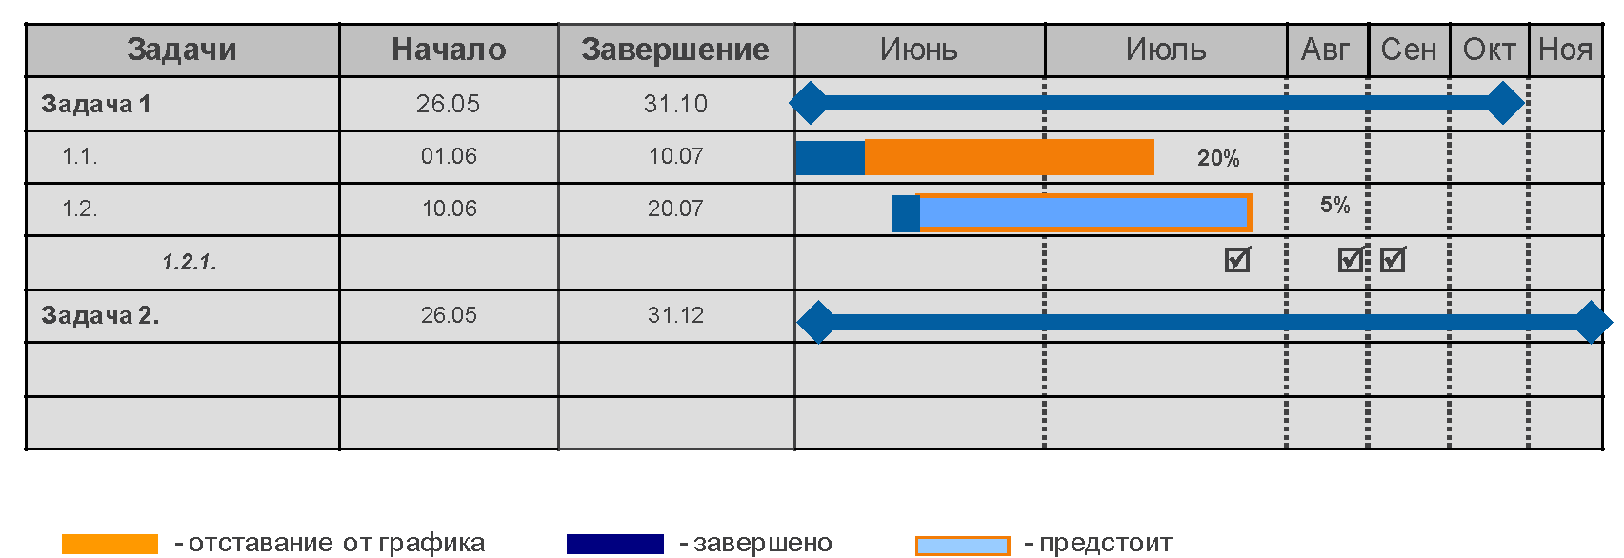

Риски и проблемы по Проекту

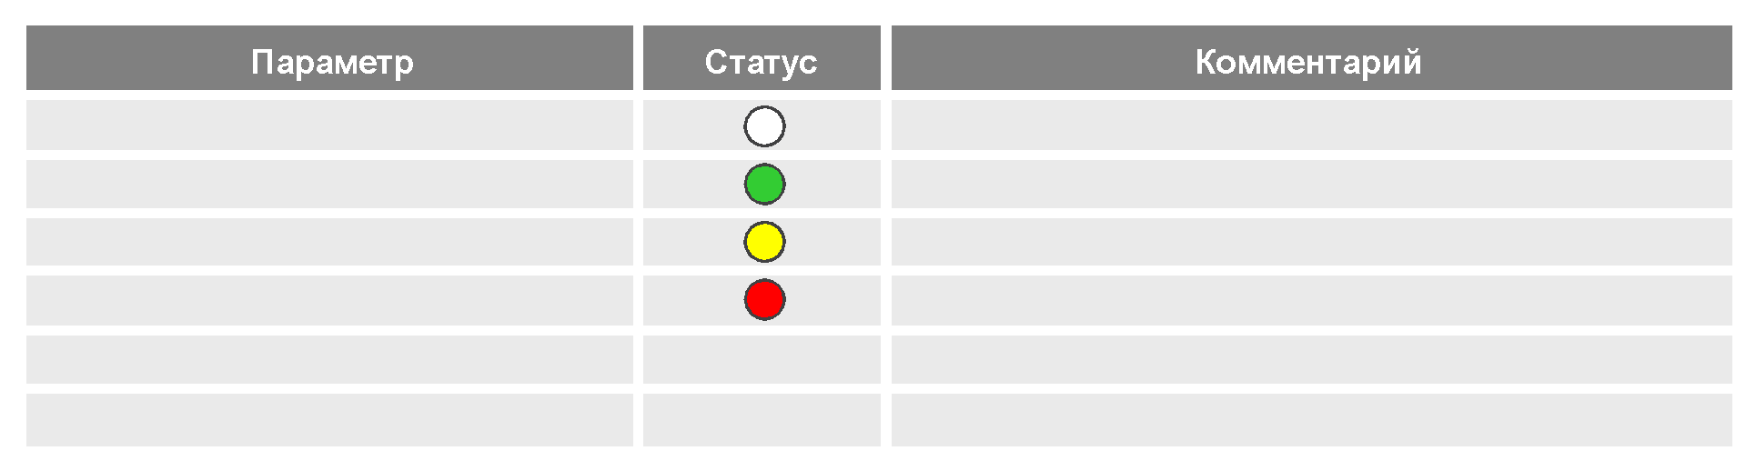

Основные проблемные темы или вопросы (желтые и красные статусы по работам)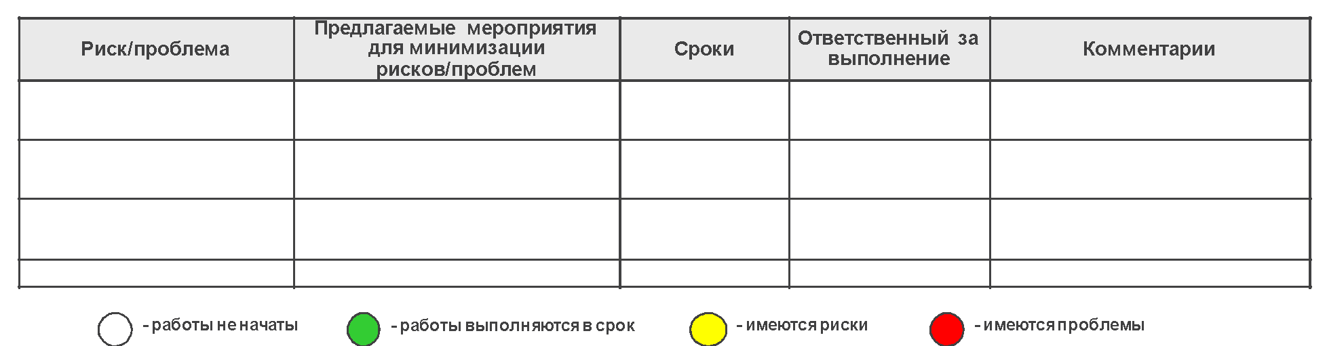

Общий статус по работам

Выполненные работы и результаты за неделю

| Срок | Результаты | Ответственный за выполнение | Статус |
| --- | --- | --- | --- |
|  |  |  | В рамках плана / Отставание от плана |
|  |  |  |  |
|  |  |  |  |

Запланированные работы

| Срок | Запланировано (на 2 недели: с __.__.__ по __.__.__) | Ответственный за выполнение | Статус |
| --- | --- | --- | --- |
|  |  |  |  |
|  |  |  |  |
|  |  |  |  |
|  |  |  |  |

Перечень необходимых решений в рамках Проекта

| Орган управления | Обсуждаемый вопрос | Принимаемые решения | Срок | Форма заседания |
| --- | --- | --- | --- | --- |
| Правление / Наблюдательный совет / Бюджетный комитет |  | Утвердить / Одобрить / Принять к сведению |  | Очная / Заочная |
|  |  |  |  |  |
|  |  |  |  |  |
|  |  |  |  |  |

==========================окончание формы 8.2.========================

* 1. Шаблон протокола рабочего совещания/ заседания ОС, УС

=========================начало формы 8.3.==========================

**Протокол __________________________________________**

| **Проект:** |  |
| --- | --- |
| **Дата:** |  |
| **Место проведения:** |  |

| **Участники от Заказчика** | **Участники от Консультанта** |
| --- | --- |
| … |  |

| **Тема** | … |
| --- | --- |

**Обсуждавшиеся вопросы:**

| **№** | **Обсуждаемые вопросы** | **Решение** | **Исполнитель** | **Срок исполнения** | **Статус** |
| --- | --- | --- | --- | --- | --- |
| 1 |  |  |  |  |  |
| 2 |  |  |  |  |  |
| 3 |  |  |  |  |  |
| 4 |  |  |  |  |  |
| 5 |  |  |  |  |  |

| **Открытые вопросы** | |  | |  |  | |
| --- | --- | --- | --- | --- | --- | --- |
| **№** | **Открытые вопросы** | **Исполнитель** | **Срок исполнения** | | |
|  |  |  |  | | |
|  |  |  |  | | |
|  |  |  |  | | |

| **Согласование протокола совещания** | | |  | |  |  |
| --- | --- | --- | --- | --- | --- | --- |
| **Дата** | **ФИО** | **Должность** | | **Комментарий** | | |
|  |  |  | |  | | |
|  |  |  | |  | | |
|  |  |  | |  | | |
|  |  |  | |  | | |
|  |  |  | |  | | |
|  |  |  | |  | | |
|  |  |  | |  | | |
|  |  |  | |  | | |
|  |  |  | |  | | |

========================окончание формы 8.3.==========================

* 1. Состав Управляющего Совета и Руководства проекта

| **Компания** | **ФИО** | **Должность/ Роль в Проекте** |
| --- | --- | --- |
| **Управляющий совет** | | |
|  |  |  |
|  |  |  |
|  |  |  |
|  |  |  |
|  |  |  |
|  |  |  |
|  |  |  |
| **Руководство проекта** | | |
|  |  |  |
|  |  |  |
|  |  |  |
|  |  |  |

* 1. Состав отчетной документации

В данном разделе представлены состав и структура отчетных и презентационных материалов, формируемых на всех этапах Проекта, а также орган управления Проектом, который утверждает данные материалы:

| **№** | **Наименование документа** | **Описание** | **Перечень утверждающих\согласующих** |
| --- | --- | --- | --- |
|  | | |  |
|  | Устав Проекта | Описание целей и рамок Проекта, организация Проекта, стандарты и процедуры управления Проектом, стандарты проектной документации |  |
|  | План Проекта | Стадии Проекта, содержание задач, сроки выполнения, продолжительность, графическое изображение |  |
|  | Концепция ролей и полномочий | Описание подхода к формированию ролей, транзакции, допуски по группировкам и т.д |  |
|  | Корпоративный Шаблон Проекта | Модель будущей Системы, охватывающая все процессы, входящие в рамки Проекта:   * список бизнес-процессов; * диаграммы и описание бизнес-процессов; * описание структуры справочников и процедур их ведения; * список отчетов, утвержденных к реализации в системе |  |
|  | Требования к Технической архитектуре | Описание системного ландшафта и требований к параметрам технической архитектуры |  |
|  | Концепция миграции данных | Описание порядка и принципов проведения миграции данных, а также роли каждого из участников |  |
|  | Концепция интеграции | Описание порядка, технологии и структуры таблиц интеграции |  |
|  | Функциональная спецификация | Уточнения Корпоративного Шаблона Проекта в части ABAP разработки |  |
|  | Сценарии тестирования | Варианты исполнения каждого бизнес-процесса, связанные в законченные циклы операций, план интеграционного теста, критерии приемки теста, тестовые данные, разработанные в тестовой среде ЗАКАЗЧИКА |  |
| 1. Р | Реестр юнит-тестирования | Список юнит-тестов и результаты их выполнения |  |
|  | Концепция обучения | Цели, группы, порядок и объем обучения, требования к среде обучения |  |
|  | Инструкции пользователей | Функции, транзакции, шаги, системные экраны и правила заполнения |  |
|  | Протоколы миграции данных | Принятые ЗАКАЗЧИКОМ сводные таблицы загруженных данных |  |
|  | Протоколы обучения | Курс, дата фактического проведения, состав участников, подписи участников |  |
|  | Методика проведения ОПЭ | Определение этапов процесса, классификация причин замечаний, описание шагов по устранению замечаний, перечень участников процесса сверки и их функции |  |
|  | Реестр замечаний | Список ошибок системы и статус их устранения |  |